Географический конкурс
«Клуб эрудитов»
для 8-х, 9-х классов

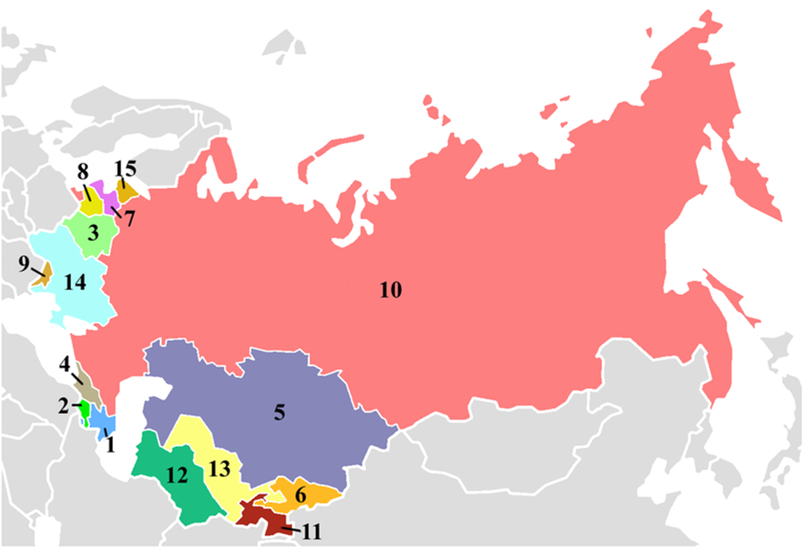

Разработала учитель географии МБОУСОШ № 6 им. И.Т. Сидоренко
г. Усть-Лабинска Румбешт Р.Ф.

2011-2012 уч. год
Цель внеклассного мероприятия:
Расширять кругозор учащихся. Воспитывать коллективизм при решении общих задач, умение распределять задания для каждого игрока. Активизировать интерес учащихся к изучению предмета география. Воспитывать любовь к своей Родине.
Подготовка:
От класса выбираются участники команд – по 6 человек. Каждая команда имеет название, девиз и эмблему.
Ход мероприятия:
1 конкурс – представление команд: название, эмблема - 2 минуты

2 конкурс – Конкурс капитанов – 5 минут

Капитаны получают немые карты районирования России. Необходимо подписать как можно больше районов

3 конкурс. Каждая команда получает карточки с заданиями. Найти соответствие: республика – столица. На задание даётся 5 минут.

 | Столица |  | Республика
 | Магас |  | Татарстан
 | Нальчик |  | Карелия
 | Сыктывкар |  | Адыгея
 | Казань |  | Башкирия
 | Махачкала |  | Чечня
 | Грозный |  | Калмыкия
 | Майкоп |  | Ингушетия
 | Петрозаводск |  | Коми
 | Элиста |  | Кабардино-Балкария
 | Уфа |  | Дагестан
Ответы:
1 – 7
2 – 9
3 – 8
4 – 1
5 – 11
6 – 5
7 - 3
8 – 2
9 – 6
10 – 4

4 конкурс Игра «Что такое? Кто такой?» - 5 минут
проводится с использование презентации и мультимедиаплейэра. На слайдах появляется название, учащиеся должны определить объект: гора, вулкан, река, город или животное, растение. Команды выступают по очереди. За каждый правильный ответ – 1 балл. Если команда не отвечает – слово предоставляется другой команде.
- Карские Ворота – пролив
- Авачинская Сопка – вулкан на Камчатке
- Базардюзю – гора, крайняя южная точка России
- Мунку –Сардык – вершина Западного Саяна
- Псковское - озеро
- Хопёр – река, приток Волги
- Народная – вершина Урала
- Мезень – река Северного Ледовитого океана
- Северные Увалы – возвышенность на Русской равнине
- Таз – река западной Сибири
- Ханка – озеро на Дальнем Востоке
- Оймякон – населенный пункт в Якутии, полюс холода

5 конкурс. Напиши чемпиона России (гор, вулкан, озеро, река, остров, полуостров).
Учащиеся получают атласы и с их помощью записывают чемпионов.

Озеро Байкал – самое глубокое
Река Амур – самая длинная
Вулкан Ключевская Сопка – самый высокий
Каспийское озеро – самое большое по площади
Азовское море – самое мелководное

6 конкурс – Наши соседи.

Учащиеся получают немые карты, на которых они должны нанести границу России и подписать соседние государства.

7 конкурс. Классифицируй объекты в таблицу – 7 минут

Берингов Казбек Чудское Шилка Белое Эльбрус Народная Аргунь Лаптевых Владикавказ Сегеж Нарьян-Мар Кубань Владикавказ Баскунчак Эльтон Дарданеллы Нарьян-Мар Йошкар-Ола Онежское Терек Черное Двина Босфор Коммунизма Японское Татарский Каспийское Нева

Горы | Реки | Города | Моря | Проливы | Озера
Казбек  Эльбрус  Народная  Коммунизма | Шилка  Аргунь  Кубань  Терек  Двина  Нева | Владикавказ  Сегеж  Нарьян-Мар  Йошкар-Ола | Белое  Черное  Японское  Лаптевых | Татарский  Босфор  Дарданеллы  Берингов | Каспийское  Чудское  Онежское  Баскунчак  Эльтон

8 конкурс. Творческий конкурс - 5 минут.
Каждая команда должна придумать рекламный слоган для привлечения туристов в наш благодатный Краснодарский край.

Подведение итогов.

